Информация
о публикации учебно – методических материалов

1 | Полные данные об авторе (соавторе):  - Ф.И. О. | Алексеева Лариса Владимировна
 | - Учебное заведение | МБУДО «Дом детского творчества» пос.Псебай
 | - Должность | Педагог дополнительного образования
 | - Стаж работы | 30 лет
2 | Издательство, год | Армавир: АГПУ, 2020  Материалы регионального научно-практического семинара (12 февраля 2020 года, г. Армавир)
3 | Наименование сборника | Наука и практика: интеграция образовательных областей: Материалы регионального научно-практического семинара (12 февраля 2020 года, г. Армавир) /науч. ред. И.Ю. Лебеденко, отв. ред. И. С. Исмаилова. - Армавир: АГПУ, 2020. -  347 с.
4 | Полное наименование публикации | «Использование диагностических методик в объединении «В мире бисера» (из опыта работы)
5 | Автор (соавтор) | Автор
6 | Жанр (статья, монография, учебное пособие, методические рекомендации и т.д.) | Статья
7 | Выходные данные, в том числе код ББК или ISBN | ISBN 978-5-6043472-5-6 УДК — 001:373 ББК — 72.4(2)
8 | Объём (количество страниц) | 3
9 | Ссылка на сайт издательства, где можно просмотреть данный материал | http://umka-madou23.ru/wp-content/uploads/2022/12/Сборник-статей-АГПУ.pdf
10 | Фото обложки сборника или печатного издания

Информация
о публикации учебно – методических материалов
1 | Полные данные об авторе (соавторе):1. Ф.И. О. | Алексеева Лариса Владимировна
 | - Учебное заведение | МБУДО «Дом детского творчества» пос.Псебай
 | - Должность | Педагог дополнительного образования
 | - Стаж работы | 30 лет
2 | Издательство, год | Армавир: АГПУ, 2023  Материалы регионального научно-практического семинара (26 сентября 2023 года) г. Армавир
3 | Наименование сборника | Образование, обучение и воспитание: традиции и инновации  Материалы регионального научно-практического семинара (26 сентября 2023 года) г. Армавир
4 | Полное наименование публикации | Роль экскурсий и туристических поездок в воспитании учащихся
5 | Автор (соавтор) | Автор
6 | Жанр (статья, монография, учебное пособие, методические рекомендации и т.д.) | Статья
7 | Выходные данные, в том числе код ББК или ISBN | УДК-371:376:377  ББК-74  О 23  ISBN 978-5-6044081-7-9
8 | Объём (количество страниц) | 3
9 | Ссылка на сайт издательства, где можно просмотреть данный материал | http://detsad55arm.ru/wp-content/uploads/2023/10/Публикация-в-АГПУ-26.09.2023.pdf
10 | Фото обложки сборника или печатного издания

Информация
о публикации учебно – методических материалов

1 | Полные данные об авторе (соавторе):  - Ф.И. О. | Алексеева Лариса Владимировна
 | - Учебное заведение | МБУДО «Дом детского творчества» пос.Псебай
 | - Должность | Педагог дополнительного образования
 | - Стаж работы | 30 лет
2 | Издательство, год | Министерство образования и науки РФ ФГБОУ ВО «Армавирский государственный педагогический университет» 05 марта 2019 года, г. Армавир)
3 | Наименование сборника | Научно-методические основы художественно-эстетического развития детей и подростков
4 | Полное наименование публикации | Творческая активность обучающихся на занятиях по бисероплетению
5 | Автор (соавтор) | Автор
6 | Жанр (статья, монография, учебное пособие, методические рекомендации и т.д.) | Статья
7 | Выходные данные, в том числе код ББК или ISBN | УДК-37 ББК- 74.0 ISBN 978-5-9500746-6-8
8 | Объём (количество страниц) | 3
9 | Ссылка на сайт издательства, где можно просмотреть данный материал | file:///C:/Users/HOME/Desktop/статьи/макет%20март%20(4).pdf
10 | Фото обложки сборника или печатного издания | 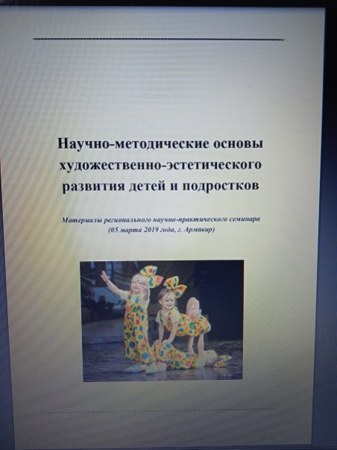

Информация
о публикации учебно – методических материалов

1 | Полные данные об авторе (соавторе):1. Ф.И. О. | Алексеева Лариса Владимировна
 | - Учебное заведение | МБУДО «Дом детского творчества» пос.Псебай
 | - Должность | Педагог дополнительного образования
 | - Стаж работы | 30 лет
2 | Издательство, год | Армавир: АГПУ, 2022  Материалы национальной научно – практической конференции (04 февраля 2022 года) г. Армавир
3 | Наименование сборника | Современные тенденции отечественного образования  Материалы национальной научно – практической конференции (04 февраля 2022 года) г. Армавир
4 | Полное наименование публикации | Патриотическое воспитание в учреждении дополнительного образования
5 | Автор (соавтор) | Автор
6 | Жанр (статья, монография, учебное пособие, методические рекомендации и т.д.) | Статья
7 | Выходные данные, в том числе код ББК или ISBN | УДК -371:376 ББК -74  ISBN 978-5-6047832-0-7
8 | Объём (количество страниц) | 3
9 | Ссылка на сайт издательства, где можно просмотреть данный материал | http://detsad55arm.ru/wp-content/uploads/  2022/02/Публикация-стьи-в-АГПУ-2022.pdf
10 | Фото обложки сборника или печатного издания | 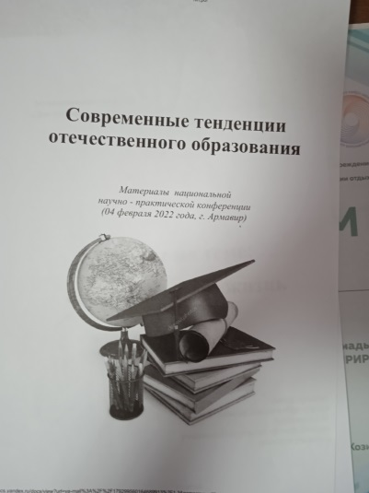

Информация
о публикации учебно – методических материалов

1 | Полные данные об авторе (соавторе):  - Ф.И. О. | Данилова Елена Валерьевна
 | - Учебное заведение | МБУДО «Дом детского творчества» пос.Псебай
 | - Должность | Педагог дополнительного образования
 | - Стаж работы | 28 лет
2 | Издательство, год | АГПУ г. Армавир, 2019 г.
3 | Наименование сборника | Современная образовательная практика: социальные и психолого-педагогические аспекты  Материалы всероссийской научно-практической конференции (03 октября 2019 года, г. Армавир)
4 | Полное наименование публикации | «Фитнес-аэробика как современная здоровьесберегающая технология»
5 | Автор (соавтор) | Автор
6 | Жанр (статья, монография, учебное пособие, методические рекомендации и т.д.) | Статья
7 | Выходные данные, в том числе код ББК или ISBN | УДК 37 ББК-74.0  ISBN 978-5-6043472-6-3
8 | Объём (количество страниц) | 3
9 | Ссылка на сайт издательства, где можно просмотреть данный материал | http://berezka10.ucoz.ru/2015/k/sbornikkonferencii-03.10.2019.pdf
10 | Фото обложки сборника или печатного издания | 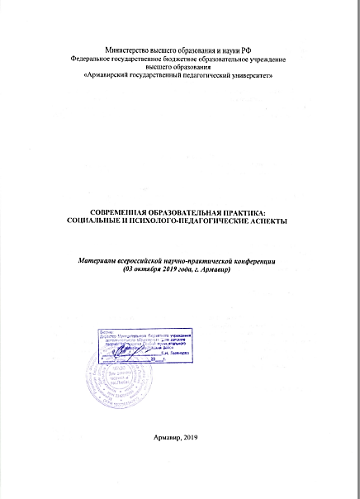

Информация
о публикации учебно – методических материалов

1 | Полные данные об авторе (соавторе):  - Ф.И. О. | Жицкая Елена Ивановна
 | - Учебное заведение | МБУДО «Дом детского творчества» пос.Псебай
 | - Должность | Педагог дополнительного образования
 | - Стаж работы
2 | Издательство, год | Министерство образования и науки РФ ФГБОУ ВО «Армавирский государственный педагогический университет» 05 марта 2019 года, г. Армавир)
3 | Наименование сборника | Научно-методические основы художественно-эстетического развития детей и подростков
4 | Полное наименование публикации | Принципы наглядности как один из методов художественно-эстетического развития детей
5 | Автор (соавтор) | Автор
6 | Жанр (статья, монография, учебное пособие, методические рекомендации и т.д.) | Статья
7 | Выходные данные, в том числе код ББК или ISBN | УДК-37 ББК- 74.0 ISBN 978-5-9500746-6-8
8 | Объём (количество страниц) | 2
9 | Ссылка на сайт издательства, где можно просмотреть данный материал | file:///C:/Users/HOME/Desktop/статьи/макет%20март%20(4).pdf
10 | Фото обложки сборника или печатного издания

Информация
о публикации учебно – методических материалов

1 | Полные данные об авторе (соавторе):  - Ф.И. О. | Лавринова Елена Борисовна
 | - Учебное заведение | МБУДО «Дом детского творчества» пос.Псебай
 | - Должность | Педагог дополнительного образования
 | - Стаж работы
2 | Издательство, год | Министерство образования и науки РФ ФГБОУ ВО «Армавирский государственный педагогический университет» 05 марта 2019 года, г. Армавир)
3 | Наименование сборника | Научно-методические основы художественно-эстетического развития детей и подростков
4 | Полное наименование публикации | Арт-терапия как средство художественно-творческого развития детей и подростков в учреждении дополнительного образования
5 | Автор (соавтор) | Автор
6 | Жанр (статья, монография, учебное пособие, методические рекомендации и т.д.) | Статья
7 | Выходные данные, в том числе код ББК или ISBN | УДК-37 ББК- 74.0 ISBN 978-5-9500746-6-8
8 | Объём (количество страниц) | 3
9 | Ссылка на сайт издательства, где можно просмотреть данный материал | file:///C:/Users/HOME/Desktop/статьи/макет%20март%20(4).pdf
10 | Фото обложки сборника или печатного издания

Информация
о публикации учебно – методических материалов

1 | Полные данные об авторе (соавторе):  - Ф.И. О. | Левенцова Виктория Николаевна  Соколенко Ирина Алексеевна
 | - Учебное заведение | МБУДО «Дом детского творчества» пос.Псебай
 | - Должность | Директор  Методист
 | - Стаж работы
2 | Издательство, год | Министерство образования и науки РФ ФГБОУ ВО «Армавирский государственный педагогический университет» 05 марта 2019 года, г. Армавир)
3 | Наименование сборника | Научно-методические основы художественно-эстетического развития детей и подростков
4 | Полное наименование публикации | Развитие творческих способностей детей и подростков в учреждении дополнительного образования
5 | Автор (соавтор) | Автор
6 | Жанр (статья, монография, учебное пособие, методические рекомендации и т.д.) | Статья
7 | Выходные данные, в том числе код ББК или ISBN | УДК-37 ББК- 74.0 ISBN 978-5-9500746-6-8
8 | Объём (количество страниц) | 4
9 | Ссылка на сайт издательства, где можно просмотреть данный материал | file:///C:/Users/HOME/Desktop/статьи/макет%20март%20(4).pdf
10 | Фото обложки сборника или печатного издания

Информация
о публикации учебно – методических материалов

1 | Полные данные об авторе (соавторе):  - Ф.И. О. | Данилова Елена Валерьевна
 | - Учебное заведение | МБУДО «Дом детского творчества» пос.Псебай
 | - Должность | Педагог дополнительного образования
 | - Стаж работы | 28 лет 9 мес
2 | Издательство, год | Армавир: АГПУ, 2020  Материалы регионального научно-практического семинара (12 февраля 2020 года, г. Армавир)
3 | Наименование сборника | Наука и практика: интеграция образовательных областей: Материалы регионального научно-практического семинара (12 февраля 2020 года, г. Армавир) /науч. ред. И.Ю. Лебеденко, отв. ред. И. С. Исмаилова. - Армавир: АГПУ, 2020. -347 с.
4 | Полное наименование публикации | «Применение современных методик и технологий на занятиях по фитнес-аэробике»
5 | Автор (соавтор) | Автор
6 | Жанр (статья, монография, учебное пособие, методические рекомендации и т.д.) | статья
7 | Выходные данные, в том числе код ББК или ISBN | УДК- 001:373 ББК – 72,4(2) Н 34  ISBN 978-5-6043472-5-6
8 | Объём (количество страниц) | 2
9 | Ссылка на сайт издательства, где можно просмотреть данный материал | http://umka-madou23.ru/wp-content/uploads/2022/12/Сборник-статей-АГПУ.pdf
10 | Фото обложки сборника или печатного издания

Информация
о публикации учебно – методических материалов

1 | Полные данные об авторе (соавторе):  - Ф.И. О. | Данилова Елена Валерьевна
 | - Учебное заведение | МБУДО «Дом детского творчества» пос.Псебай
 | - Должность | Педагог дополнительного образования
 | - Стаж работы | 28 лет 9 мес
2 | Издательство, год | АГПУ г. Армавир, 04.02.2022 г.
3 | Наименование сборника | «Современные тенденции отечественного образования»  Материалы национальной научно - практической конференции
4 | Полное наименование публикации | Фитбол-гимнастика - здоровьесберегающая технология, используемая на занятиях фитнес-аэробики
5 | Автор (соавтор) | Автор
6 | Жанр (статья, монография, учебное пособие, методические рекомендации и т.д.) | статья
7 | Выходные данные, в том числе код ББК или ISBN | УДК-371:376 ББК-74 С-27  ISBN 978-5-6047832-0-7
8 | Объём (количество страниц) | 3
9 | Ссылка на сайт издательства, где можно просмотреть данный материал
10 | Фото обложки сборника или печатного издания | 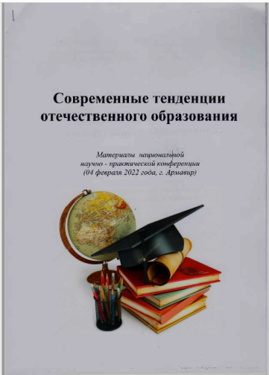  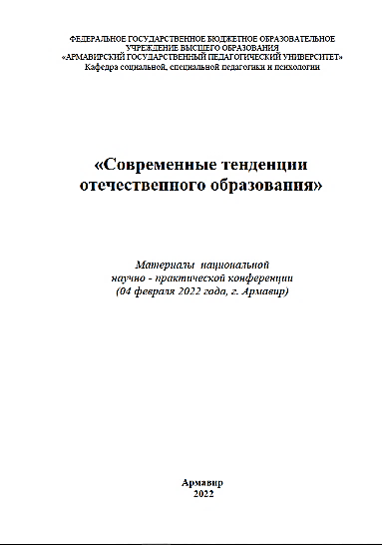

Информация
о публикации учебно – методических материалов
1 | Полные данные об авторе (соавторе):  - Ф.И. О. | Данилова Елена Валерьевна
 | - Учебное заведение | МБУДО «Дом детского творчества» пос.Псебай
 | - Должность | Педагог дополнительного образования
 | - Стаж работы | 28 лет 9 мес
2 | Издательство, год | АГПУ г. Армавир, 15.04.2022 г.
3 | Наименование сборника | «Передовой педагогический опыт в современном образовательном пространстве»  Материалы национальной научно - практической конференции в рамках «Недели науки-2022»
4 | Полное наименование публикации | «Здоровьесберегающие технологии в дополнительном образовании»
5 | Автор (соавтор) | Автор
6 | Жанр (статья, монография, учебное пособие, методические рекомендации и т.д.) | Выступление
7 | Выходные данные, в том числе код ББК или ISBN
8 | Объём (количество страниц) | 3
9 | Ссылка на сайт издательства, где можно просмотреть данный материал | http://detsad55arm.ru/wp-content/uploads/2023/10/Публикация-в-АГПУ-26.09.2023.pdf
10 | Фото обложки сборника или печатного издания | 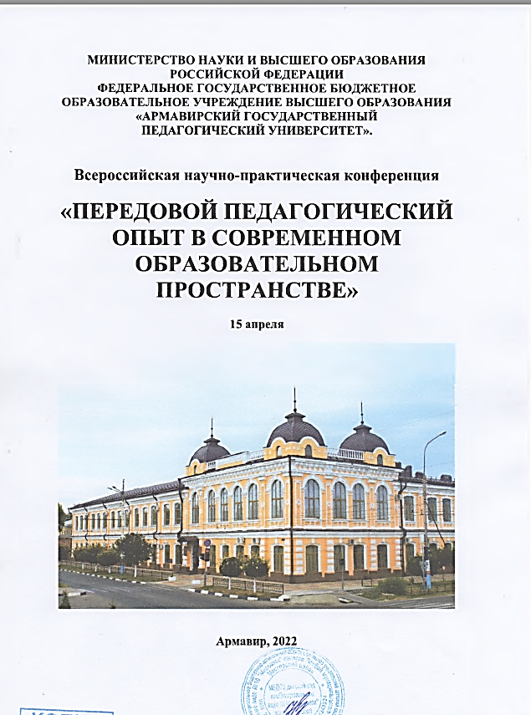

Информация
о публикации учебно – методических материалов
1 | Полные данные об авторе (соавторе):  - Ф.И. О. | Данилова Елена Валерьевна
 | - Учебное заведение | МБУДО «Дом детского творчества» пос.Псебай
 | - Должность | Педагог дополнительного образования
 | - Стаж работы | 28 лет 9 мес
2 | Издательство, год | Г. Москва. ФГБУК ВЦХТ, 19.11.2021 г.
3 | Наименование сборника | Цифровой реестр образовательных практик дополнительного образования детей
4 | Полное наименование публикации | «Гимнастические палки – наши помощники» занятие в объединении «Мир фитнеса» (фитнес-аэробика) с использованием ИКТ
5 | Автор (соавтор) | спикер вебинара
6 | Жанр (статья, монография, учебное пособие, методические рекомендации и т.д.) | Образовательная практика
7 | Выходные данные, в том числе код ББК или ISBN
8 | Объём (количество страниц) | 9
9 | Ссылка на сайт издательства, где можно просмотреть данный материал | https://www.youtube.com/watch?v=u2RCcQd_am4&t=1623s
10 | Фото обложки сборника или печатного издания | 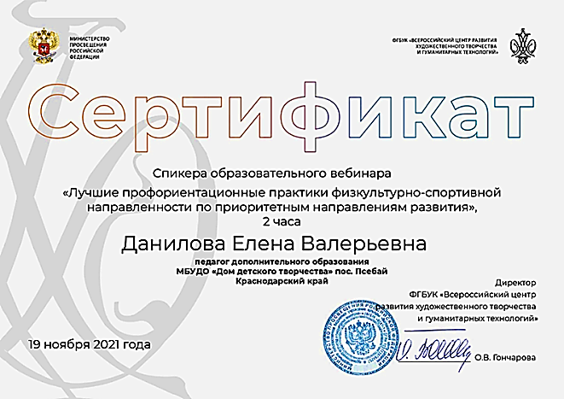  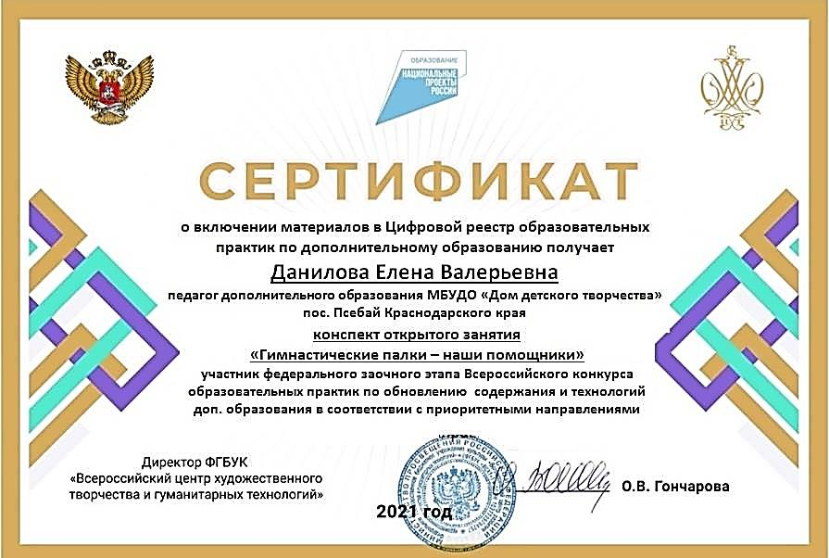  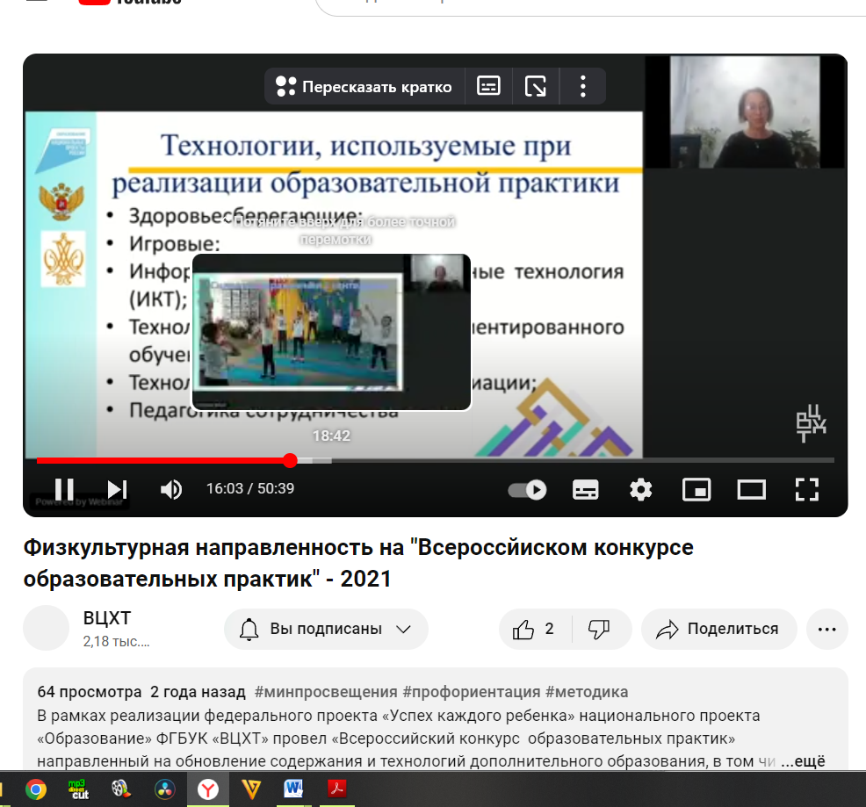

Информация
о публикации учебно – методических материалов
1 | Полные данные об авторе (соавторе):  - Ф.И. О. | Данилова Елена Валерьевна
 | - Учебное заведение | МБУДО «Дом детского творчества» пос.Псебай
 | - Должность | Педагог дополнительного образования
 | - Стаж работы | 28 лет 9 мес
2 | Издательство, год | АГПУ Армавир, 03 марта 2020 г.
3 | Наименование сборника | «Научно-методические аспекты организации современной образовательной среды»
4 | Полное наименование публикации | Региональный научно-методический журнал «Теоретические и методические аспекты преподавания танцевальной аэробики в объединении «Мир фитнеса»
5 | Автор (соавтор) | Автор
6 | Жанр (статья, монография, учебное пособие, методические рекомендации и т.д.) | Выступление
7 | Выходные данные, в том числе код ББК или ISBN
8 | Объём (количество страниц) | 4
9 | Ссылка на сайт издательства, где можно просмотреть данный материал | http://detsad55arm.ru/wp-content/uploads/2023/10/Публикация-в-АГПУ-26.09.2023.pdf
10 | Фото обложки сборника или печатного издания | 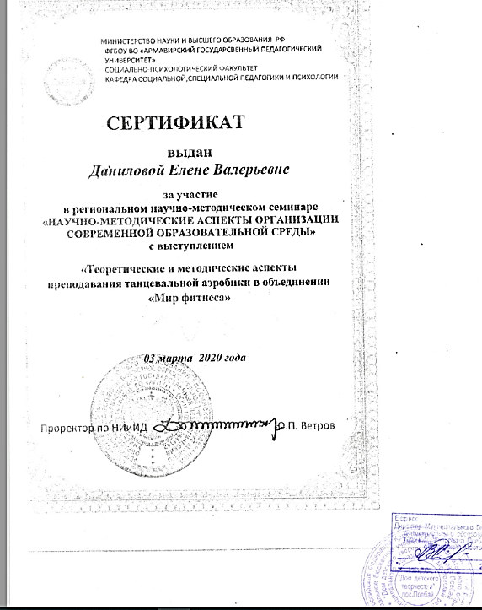

Информация
о публикации учебно – методических материалов
1 | Полные данные об авторе (соавторе):  - Ф.И. О. | Данилова Елена Валерьевна
 | - Учебное заведение | МБУДО «Дом детского творчества» пос.Псебай
 | - Должность | Педагог дополнительного образования
 | - Стаж работы | 28 лет 9 мес
2 | Издательство, год | Москва, 2022 г.
3 | Наименование сборника | Всероссийский научно-методический журнал «Начальная школа. Все для учителя»
4 | Полное наименование публикации | «Использование здоровьесберегающих технологий на занятиях с детьми»
5 | Автор (соавтор) | Автор
6 | Жанр (статья, монография, учебное пособие, методические рекомендации и т.д.) | Статья
7 | Выходные данные, в том числе код ББК или ISBN | Серия А № 11
8 | Объём (количество страниц) | 5
9 | Ссылка на сайт издательства, где можно просмотреть данный материал | http://detsad55arm.ru/wp-content/uploads/2023/10/Публикация-в-АГПУ-26.09.2023.pdf
10 | Фото обложки сборника или печатного издания | 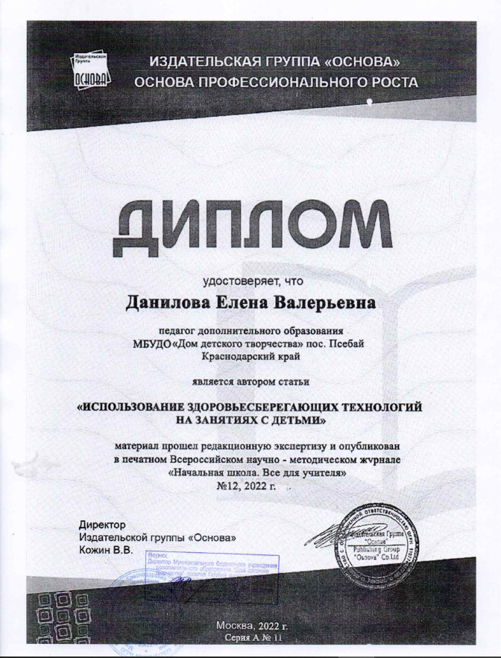

Информация
о публикации учебно – методических материалов
1 | Полные данные об авторе (соавторе):  - Ф.И. О. | Данилова Елена Валерьевна
 | - Учебное заведение | МБУДО «Дом детского творчества» пос.Псебай
 | - Должность | Педагог дополнительного образования
 | - Стаж работы | 28 лет 9 мес
2 | Издательство, год | Краснодар, 10.12.2020 г.
3 | Наименование сборника | Краевой вебинар «Методика преподавания различных направлений хореографии»
4 | Полное наименование публикации | «Фитнес-аэробика как средство эмоционального и физического развития учащихся»»
5 | Автор (соавтор) | Автор
6 | Жанр (статья, монография, учебное пособие, методические рекомендации и т.д.) | Мастер-класс
7 | Выходные данные, в том числе код ББК или ISBN | Исх № 554 от 10.12.2020
8 | Объём (количество страниц)
9 | Ссылка на сайт издательства, где можно просмотреть данный материал | https://dtkk.ru/
10 | Фото обложки сборника или печатного издания | 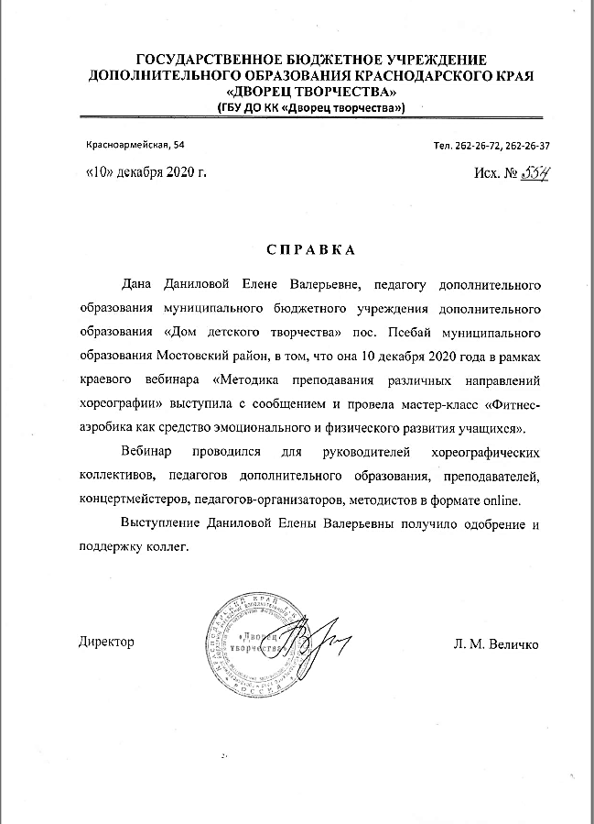

Информация
о публикации учебно – методических материалов
1 | Полные данные об авторе (соавторе): 1. Ф.И. О. | Нестеренко Галина Николаевна
 | - Учебное заведение | Муниципальное бюджетное учреждение дополнительного образования «Дом  детского творчества» поселка Псебай муниципального образования Мостовский район
 | - Должность | Педагог дополнительного образования
 | - Стаж работы | 31 год
2 | Издательство, год | Армавир: АГПУ, 2019  Материалы всероссийской научно-практической конференции (03 октября 2019 года, г. Армавир)
3 | Наименование сборника | Современная образовательная практика: социальные и психолого-педагогические аспекты  Материалы всероссийской научно-практической конференции (03 октября 2019 года, г. Армавир)
4 | Полное наименование публикации | Проектная деятельность в учреждении дополнительного образования (cтр. 102)
5 | Автор (соавтор) | Автор
6 | Жанр (статья, монография, учебное пособие, методические рекомендации и т.д.) | Статья
7 | Выходные данные, в том числе код ББК или ISBN | УДК-37  ББК- 74.0  ISBN 978-5- 6043472-6-3
8 | Объём (количество страниц) | 3
9 | Ссылка на сайт издательства, где можно просмотреть данный материал | http://berezka10.ucoz.ru/2015/k/sbornikkonferencii-03.10.2019.pdf
10 | Фото обложки сборника или печатного издания | 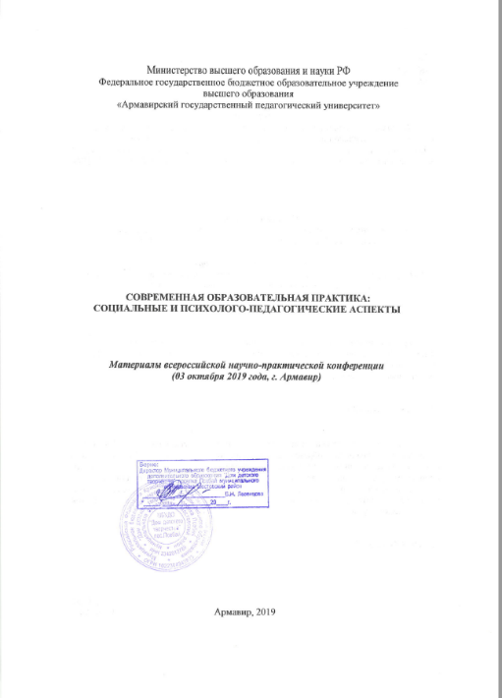

Информация
о публикации учебно – методических материалов

1 | Полные данные об авторе (соавторе): 1. Ф.И. О. | Нестеренко Галина Николаевна
 | - Учебное заведение | Муниципальное бюджетное учреждение дополнительного образования «Дом  детского творчества» поселка Псебай муниципального образования Мостовский район
 | - Должность | Педагог дополнительного образования
 | - Стаж работы | 31 год
2 | Издательство, год | Армавир: АГПУ, 2020  Материалы регионального научно-практического семинара (12 февраля 2020 года, г. Армавир)
3 | Наименование сборника | Наука и практика: интеграция образовательных областей: Материалы регионального научно-практического семинара (12 февраля 2020 года, г. Армавир) /науч. ред. И.Ю. Лебеденко, отв. ред. И. С. Исмаилова. - Армавир: АГПУ, 2020. -347 с.
4 | Полное наименование публикации | Сетевое взаимодействие учреждений дополнительного образования: перспективы сотрудничества (стр.276)
5 | Автор (соавтор) | Автор
6 | Жанр (статья, монография, учебное пособие, методические рекомендации и т.д.) | Статья
7 | Выходные данные, в том числе код ББК или ISBN | УД К — 001:373  Б Б К — 72.4(2)  ISBN 978-5-6043472-5-6
8 | Объём (количество страниц) | 3
9 | Ссылка на сайт издательства, где можно просмотреть данный материал | http://umka-madou23.ru/wp-content/uploads/2022/12/Сборник-статей-АГПУ.pdf
10 | Фото обложки сборника или печатного издания

Информация
о публикации учебно – методических материалов
1 | Полные данные об авторе (соавторе): 1. Ф.И. О. | Нестеренко Галина Николаевна
 | - Учебное заведение | Муниципальное бюджетное учреждение дополнительного образования «Дом  детского творчества» поселка Псебай муниципального образования Мостовский район
 | - Должность | Педагог дополнительного образования
 | - Стаж работы | 31 год
2 | Издательство, год | ФГБОУВО «Армавирский государствееный педагогический университет» г. Армавир
3 | Наименование сборника | Материала регионального научно-практического семинара (13 марта 2020 года, г. Армавир) «Педагогические технологии в современном образовательном пространстве»
4 | Полное наименование публикации | «Социально-значимые проекты экологической направленности в дополнительном образовании» (из опыта работы)
5 | Автор (соавтор) | Автор
6 | Жанр (статья, монография, учебное пособие, методические рекомендации и т.д.) | Статья
7 | Выходные данные, в том числе код ББК или ISBN
8 | Объём (количество страниц)
9 | Ссылка на сайт издательства, где можно просмотреть данный материал
10 | Фото обложки сборника или печатного издания | 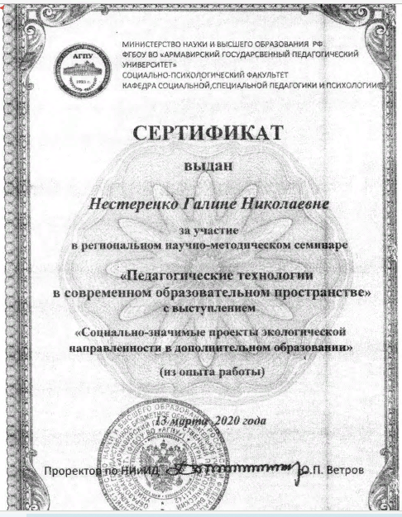

Информация
о публикации учебно – методических материалов
1 | Полные данные об авторе (соавторе): 1. Ф.И. О. | Нестеренко Галина Николаевна
 | - Учебное заведение | Муниципальное бюджетное учреждение дополнительного образования «Дом детского творчества» поселка Псебай муниципального образования Мостовский район
 | - Должность | Педагог дополнительного образования
 | - Стаж работы | 31 год
2 | Издательство, год | ФГБОУВО «Армавирский государствееный педагогический университет» г. Армавир
3 | Наименование сборника | Современная тенденции отечественного образования  Материалы национальной научно-практической конференции (04 февраля 2022 года, г.Армавир)
4 | Полное наименование публикации | Коллективное творческое воспитание или коллективное творческое дело в образовании (Секция 3, cтр. 72)
5 | Автор (соавтор) | Автор
6 | Жанр (статья, монография, учебное пособие, методические рекомендации и т.д.) | Статья
7 | Выходные данные, в том числе код ББК или ISBN | УДК-371:376  ББК- 74  ISBN 978-5-6047832-0-7
8 | Объём (количество страниц) | 3
9 | Ссылка на сайт издательства, где можно просмотреть данный материал | http://detsad55arm.ru/wp-content/uploads/2022/02/Публикация-стьи-в-АГПУ-2022.pdf
10 | Фото обложки сборника или печатного издания

Информация
о публикации учебно – методических материалов
1 | Полные данные об авторе (соавторе): 1. Ф.И. О. | Нестеренко Галина Николаевна
 | - Учебное заведение | Муниципальное бюджетное учреждение дополнительного образования «Дом  детского творчества» поселка Псебай муниципального образования Мостовский район
 | - Должность | Педагог дополнительного образования
 | - Стаж работы | 31 год
2 | Издательство, год | ФГБОУВО «Армавирский государствееный педагогический университет» г. Армавир, 2022
3 | Наименование сборника | «Передовой педагогический опыт в современном образовательном пространстве»  Материалы всероссийской научно-практической конференции (15 апреля 2022 года, г. Армавир)
4 | Полное наименование публикации | «Организация самостоятельной деятельности учащихся в дополнительном образовании»(47)
5 | Автор (соавтор) | Автор
6 | Жанр (статья, монография, учебное пособие, методические рекомендации и т.д.) | Статья
7 | Выходные данные, в том числе код ББК или ISBN
8 | Объём (количество страниц) | 3
9 | Ссылка на сайт издательства, где можно просмотреть данный материал | http://detsad55arm.ru/wp-content/uploads/2023/10/Публикация-в-АГПУ-26.09.2023.pdf
10 | Фото обложки сборника или печатного издания | 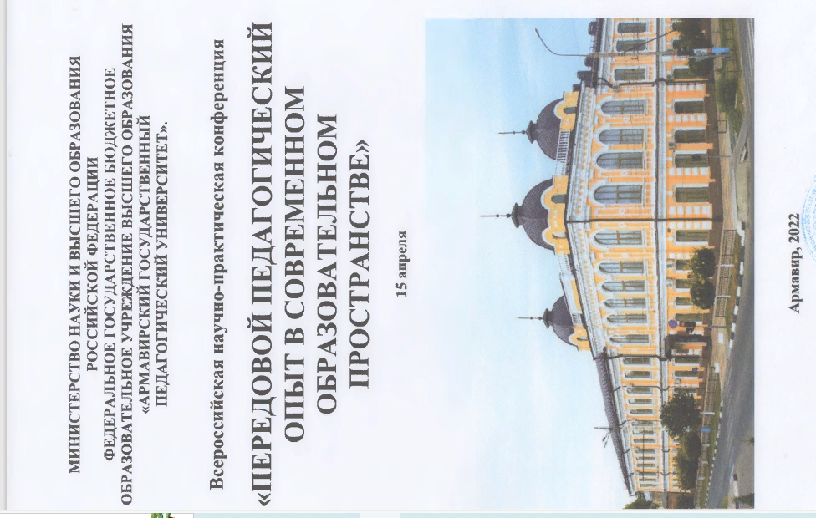

Информация
о публикации учебно – методических материалов
1 | Полные данные об авторе (соавторе):1. Ф.И. О. | Нестеренко Галина Николаевна
 | - Учебное заведение | Муниципальное бюджетное учреждение дополнительного образования «Дом  детского творчества» поселка Псебай муниципального образования Мостовский район
 | - Должность | Педагог дополнительного образования
 | - Стаж работы | 31 год
2 | Издательство, год | ФГБОУВО «Армавирский государствееный педагогический университет» г. Армавир
3 | Наименование сборника | Образование, обучение и воспитание:  традиции и инновации  Материалы регионального научно-практического семинара  (26 сентября 2023 года) г. Армавир
4 | Полное наименование публикации | Современные образовательные технологии в развитии и социализации подростков в учреждении дополнительного образования (стр. 325)
5 | Автор (соавтор) | Автор
6 | Жанр (статья, монография, учебное пособие, методические рекомендации и т.д.) | Статья
7 | Выходные данные, в том числе код ББК или ISBN | УДК-371:376:377  ББК-74  О 23  ISBN 978-5-6044081-7-9
8 | Объём (количество страниц) | 3
9 | Ссылка на сайт издательства, где можно просмотреть данный материал | http://detsad55arm.ru/wp-content/uploads/2023/10/Публикация-в-АГПУ-26.09.2023.pdf
10 | Фото обложки сборника или печатного издания

Информация
о публикации учебно – методических материалов
1 | Полные данные об авторе (соавторе):1. Ф.И. О. | Мельникова Ольга Алексеевна
 | - Учебное заведение | Муниципальное бюджетное учреждение дополнительного образования «Дом  детского творчества» поселка Псебай муниципального образования Мостовский район
 | - Должность | Педагог дополнительного образования
 | - Стаж работы
2 | Издательство, год | ФГБОУВО «Армавирский государствееный педагогический университет» г. Армавир
3 | Наименование сборника | Образование, обучение и воспитание:  традиции и инновации  Материалы регионального научно-практического семинара (26 сентября 2023 года) г. Армавир
4 | Полное наименование публикации | Здоровьесберегающие технологии в дополнительном образовании
5 | Автор (соавтор) | Автор
6 | Жанр (статья, монография, учебное пособие, методические рекомендации и т.д.) | Статья
7 | Выходные данные, в том числе код ББК или ISBN | УДК-371:376:377  ББК-74  О 23  ISBN 978-5-6044081-7-9
8 | Объём (количество страниц) | 3
9 | Ссылка на сайт издательства, где можно просмотреть данный материал | http://detsad55arm.ru/wp-content/uploads/2023/10/Публикация-в-АГПУ-26.09.2023.pdf
10 | Фото обложки сборника или печатного издания

Информация
о публикации учебно – методических материалов

1 | Полные данные об авторе (соавторе):  - Ф.И. О. | Соколенко Ирина Алексеевна
 | - Учебное заведение | Муниципальное бюджетное учреждение дополнительного образования «Дом детского творчества» поселка Псебай муниципального образования Мостовский район
 | - Должность | Методист
 | - Стаж работы | 8 лет  Педагогический – 22 г.
2 | Издательство, год | ФГБОУВО «Армавирский государствееный педагогический университет» г. Армавир
3 | Наименование сборника | Материалы национальной научно-практической конференции «Современные тенденции отечественного образования» (04.02. 2022 г.) г. Армавир
4 | Полное наименование публикации | «Развитие профессиональной компетенции педагогических работников как гарантия качества образования»
5 | Автор (соавтор) | Автор
6 | Жанр (статья, монография, учебное пособие, методические рекомендации и т.д.) | Статья
7 | Выходные данные, в том числе код ББК или ISBN | УДК-371:376  ББК- 74  ISBN 978-5-6047832-0-7
8 | Объём (количество страниц)
9 | Ссылка на сайт издательства, где можно просмотреть данный материал | http://detsad55arm.ru/wp-content/uploads/2022/02/Публикация-стьи-в-АГПУ-2022.pdf
10 | Фото обложки сборника или печатного издания

Информация
о публикации учебно – методических материалов
1 | Полные данные об авторе (соавторе): 1. Ф.И. О. | Соколенко Ирина Алексеевна  Левенцова Виктория Николаевна
 | - Учебное заведение | Муниципальное бюджетное учреждение дополнительного образования «Дом детского творчества» поселка Псебай муниципального образования Мостовский район
 | - Должность | Методист  Директор
 | - Стаж работы
2 | Издательство, год | Армавир: АГПУ, 2020  Материалы регионального научно-практического семинара  (12 февраля 2020 года, г. Армавир)
3 | Наименование сборника | Наука и практика: интеграция образовательных областей: Материалы регионального научно-практического семинара (12 февраля 2020 года, г. Армавир) /науч. ред. И.Ю. Лебеденко, отв. ред. И. С. Исмаилова. - Армавир: АГПУ, 2020. -  347 с.
4 | Полное наименование публикации | Самообразование – форма повышения квалификации современного педагога
5 | Автор (соавтор) | Автор
6 | Жанр (статья, монография, учебное пособие, методические рекомендации и т.д.) | Статья
7 | Выходные данные, в том числе код ББК или ISBN | УД К — 001:373  Б Б К — 72.4(2)  ISBN 978-5-6043472-5-6
8 | Объём (количество страниц) | 4
9 | Ссылка на сайт издательства, где можно просмотреть данный материал | http://umka-madou23.ru/wp-content/uploads/2022/12/Сборник-статей-АГПУ.pdf
10 | Фото обложки сборника или печатного издания

Информация
о публикации учебно – методических материалов
1 | Полные данные об авторе (соавторе): 1. Ф.И. О. | Алексеева Лариса Владимировна
 | - Учебное заведение | Муниципальное бюджетное учреждение дополнительного образования «Дом  детского творчества» поселка Псебай муниципального образования Мостовский район
 | - Должность | Педагог дополнительного образования
 | - Стаж работы | 30 лет
2 | Издательство, год | Армавир: АГПУ, 2020  Материалы регионального научно-практического семинара (12 февраля 2020 года, г. Армавир)
3 | Наименование сборника | Наука и практика: интеграция образовательных областей: Материалы регионального научно-практического семинара (12 февраля 2020 года, г. Армавир) /науч. ред. И.Ю. Лебеденко, отв. ред. И. С. Исмаилова. - Армавир: АГПУ, 2020. -347 с.
4 | Полное наименование публикации | Использование диагностических методик в объединении «В мире бисера» (из опыта)
5 | Автор (соавтор) | Автор
6 | Жанр (статья, монография, учебное пособие, методические рекомендации и т.д.) | Статья
7 | Выходные данные, в том числе код ББК или ISBN | УД К — 001:373  Б Б К — 72.4(2)  ISBN 978-5-6043472-5-6
8 | Объём (количество страниц)
9 | Ссылка на сайт издательства, где можно просмотреть данный материал | http://umka-madou23.ru/wp-content/uploads/2022/12/Сборник-статей-АГПУ.pdf
10 | Фото обложки сборника или печатного издания

Информация
о публикации учебно – методических материалов
1 | Полные данные об авторе (соавторе): 1. Ф.И. О. | Жицкая Елена Ивановна
 | - Учебное заведение | Муниципальное бюджетное учреждение дополнительного образования «Дом детского творчества» поселка Псебай муниципального образования Мостовский район
 | - Должность | Педагог дополнительного образования
 | - Стаж работы
2 | Издательство, год | Армавир: АГПУ, 2020  Материалы регионального научно-практического семинара (12 февраля 2020 года, г. Армавир)
3 | Наименование сборника | Наука и практика: интеграция образовательных областей: Материалы регионального научно-практического семинара (12 февраля 2020 года, г. Армавир)  /науч. ред. И.Ю. Лебеденко, отв. ред. И. С. Исмаилова. - Армавир: АГПУ, 2020. -347 с.
4 | Полное наименование публикации | Технология коллективной творческой деятельности в практике учреждений дополнительного образования
5 | Автор (соавтор) | Автор
6 | Жанр (статья, монография, учебное пособие, методические рекомендации и т.д.) | Статья
7 | Выходные данные, в том числе код ББК или ISBN | УД К — 001:373  Б Б К — 72.4(2)  ISBN 978-5-6043472-5-6
8 | Объём (количество страниц) | 3
9 | Ссылка на сайт издательства, где можно просмотреть данный материал | http://umka-madou23.ru/wp-content/uploads/2022/12/Сборник-статей-АГПУ.pdf
10 | Фото обложки сборника или печатного издания

Информация
о публикации учебно – методических материалов
1 | Полные данные об авторе (соавторе): 1. Ф.И. О. | Нестеренко Галина Николаевна
 | - Учебное заведение | Муниципальное бюджетное учреждение дополнительного образования «Дом  детского творчества» поселка Псебай муниципального образования Мостовский район
 | - Должность | Педагог дополнительного образования
 | - Стаж работы | 31 год
2 | Издательство, год | Армавир: АГПУ, 2019  Материалы всероссийской научно-практической конференции (03 октября 2019 года, г. Армавир)
3 | Наименование сборника | Современная образовательная практика: социальные и психолого-педагогические аспекты  Материалы всероссийской научно-практической конференции (03 октября 2019 года, г. Армавир)
4 | Полное наименование публикации | Проектная деятельность в учреждении дополнительного образования (cтр. 102)
5 | Автор (соавтор) | Автор
6 | Жанр (статья, монография, учебное пособие, методические рекомендации и т.д.) | Статья
7 | Выходные данные, в том числе код ББК или ISBN | УДК-37  ББК- 74.0  ISBN 978-5- 6043472-6-3
8 | Объём (количество страниц) | 3
9 | Ссылка на сайт издательства, где можно просмотреть данный материал | http://berezka10.ucoz.ru/2015/k/sbornikkonferencii-03.10.2019.pdf
10 | Фото обложки сборника или печатного издания

Информация
о публикации учебно – методических материалов
1 | Полные данные об авторе (соавторе): 1. Ф.И. О. | Лавринова Елена Борисовна
 | - Учебное заведение | Муниципальное бюджетное учреждение дополнительного образования «Дом  детского творчества» поселка Псебай муниципального образования Мостовский район
 | - Должность | Педагог дополнительного образования
 | - Стаж работы
2 | Издательство, год | Армавир: АГПУ, 2019  Материалы всероссийской научно-практической конференции (03 октября 2019 года, г. Армавир)
3 | Наименование сборника | Современная образовательная практика: социальные и психолого-педагогические аспекты  Материалы всероссийской научно-практической конференции (03 октября 2019 года, г. Армавир)
4 | Полное наименование публикации | Здоровьесберегающие технологии как средство развития творческой активности учащихся объединений художественной направленности
5 | Автор (соавтор) | Автор
6 | Жанр (статья, монография, учебное пособие, методические рекомендации и т.д.) | Статья
7 | Выходные данные, в том числе код ББК или ISBN | УДК-37  ББК- 74.0  ISBN 978-5- 6043472-6-3
8 | Объём (количество страниц) | 3
9 | Ссылка на сайт издательства, где можно просмотреть данный материал | http://berezka10.ucoz.ru/2015/k/sbornikkonferencii-03.10.2019.pdf
10 | Фото обложки сборника или печатного издания

Информация
о публикации учебно – методических материалов
1 | Полные данные об авторе (соавторе): 1. Ф.И. О. | Жицкая Елена Ивановна
 | - Учебное заведение | Муниципальное бюджетное учреждение дополнительного образования «Дом  детского творчества» поселка Псебай муниципального образования Мостовский район
 | - Должность | Педагог дополнительного образования
 | - Стаж работы
2 | Издательство, год | Армавир: АГПУ, 2019  Материалы всероссийской научно-практической конференции (03 октября 2019 года, г. Армавир)
3 | Наименование сборника | Современная образовательная практика: социальные и психолого-педагогические аспекты  Материалы всероссийской научно-практической конференции (03 октября 2019 года, г. Армавир)
4 | Полное наименование публикации | Взаимодействие учреждения дополнительного образования и семьи
5 | Автор (соавтор) | Автор
6 | Жанр (статья, монография, учебное пособие, методические рекомендации и т.д.) | Статья
7 | Выходные данные, в том числе код ББК или ISBN | УДК-37  ББК- 74.0  ISBN 978-5- 6043472-6-3
8 | Объём (количество страниц) | 3
9 | Ссылка на сайт издательства, где можно просмотреть данный материал | http://berezka10.ucoz.ru/2015/k/sbornikkonferencii-03.10.2019.pdf
10 | Фото обложки сборника или печатного издания

Информация
о публикации учебно – методических материалов
1 | Полные данные об авторе (соавторе): 1. Ф.И. О. | Соколенко Ирина Алексеевна  Левенцова Виктория Николаевна
 | - Учебное заведение | Муниципальное бюджетное учреждение дополнительного образования «Дом детского творчества» поселка Псебай муниципального образования Мостовский район
 | - Должность | Методист  Директор
 | - Стаж работы
2 | Издательство, год | Армавир: АГПУ, 2019  Материалы всероссийской научно-практической конференции (03 октября 2019 года, г. Армавир)
3 | Наименование сборника | Современная образовательная практика: социальные и психолого-педагогические аспекты  Материалы всероссийской научно-практической конференции (03 октября 2019 года, г. Армавир)
4 | Полное наименование публикации | Самообразование как средство повышения профессионального уровня педагогов дополнительного образования (из опыта работы)
5 | Автор (соавтор) | Автор
6 | Жанр (статья, монография, учебное пособие, методические рекомендации и т.д.) | Статья
7 | Выходные данные, в том числе код ББК или ISBN | УДК-37  ББК- 74.0  ISBN 978-5- 6043472-6-3
8 | Объём (количество страниц) | 4
9 | Ссылка на сайт издательства, где можно просмотреть данный материал | http://berezka10.ucoz.ru/2015/k/sbornikkonferencii-03.10.2019.pdf
10 | Фото обложки сборника или печатного издания

